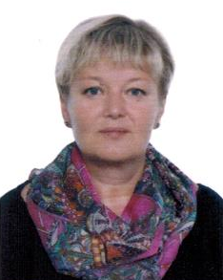
Анкета няни
Инна Андреевна

Открыта Шенген виза до 1918 г., Медицинские анализы
Дата рождения | 13.03.1966 г.
Прописка | Беларусь
Фактическое место  проживания | МО, г. Красногорск
Семейное положение | Замужем, две взрослые дочери
Образование | Высшее, педагог, учитель истории и немецкого языка
Опыт работы | Педагог 23 года  Учитель истории и обществоведения  Техникум бизнеса и права - учитель обществоведения и немецкого языка
Профессиональные  навыки | Воспитатель в детских лагерях - дети от 6 до 12 лет.  Полный уход за детьми.  Соблюдение режима дня гигиенические процедуры.  Привитие гигиенических навыков.  Развитие детей по современным методикам Монтессори, Жуковой, Школа 7 гномов, школа Ломоносова.  Развитие речи, моторики, заучивание стишков и песенок,  Обучение счету, лепка, рисование., подвижные игры.  Приготовление детской пищи, кормление, уборка детской комнаты. Готовит домашнюю кухню.  Глажка. Помощь по дому.
Дополнительная информация | Аккуратная, доброжелательная, чистоплотная, любит детей  Водительский стаж 5 лет

